115年8月4日餐點照片
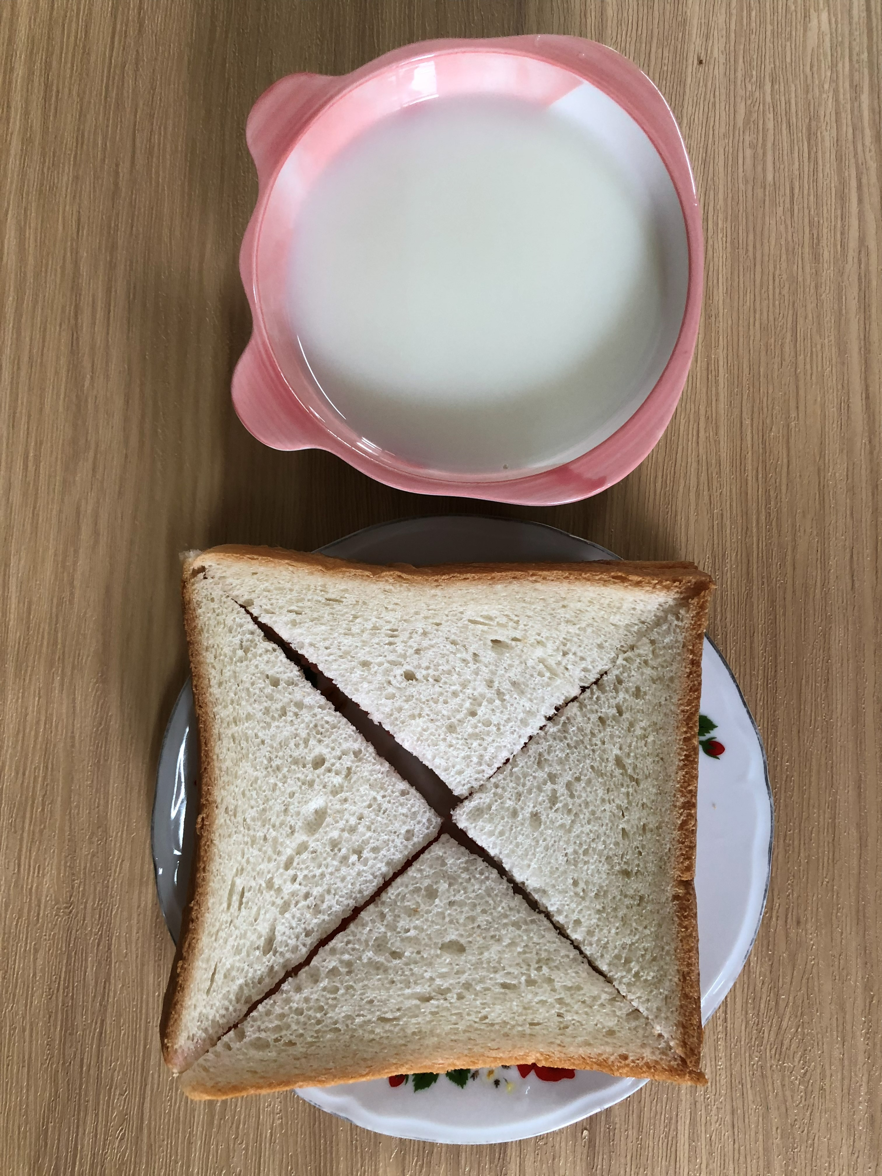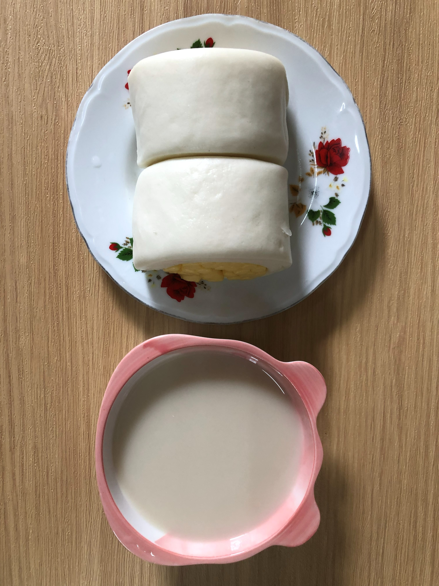
早餐(奶香吐司、牛奶) 下午點心(銀絲卷、豆奶)
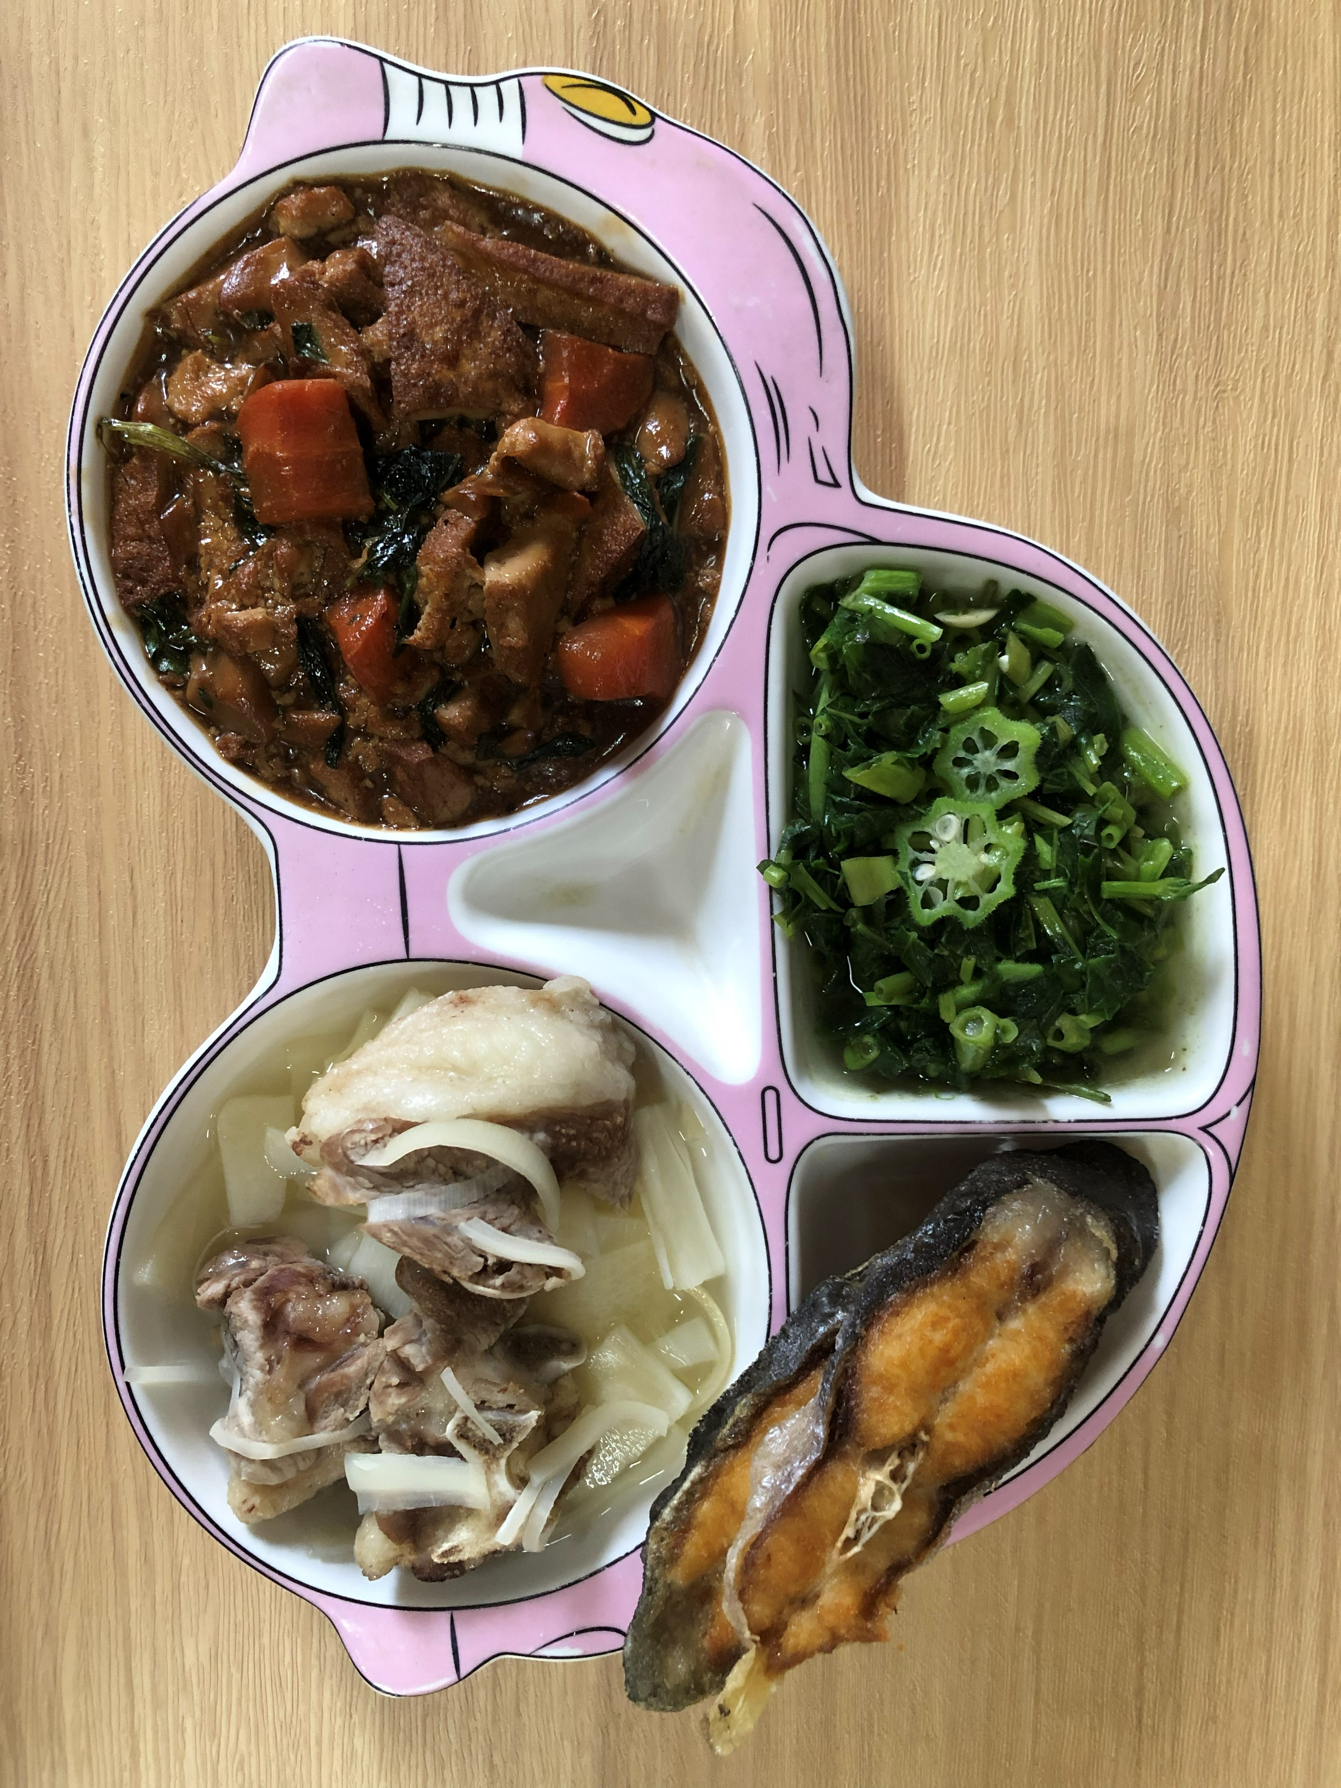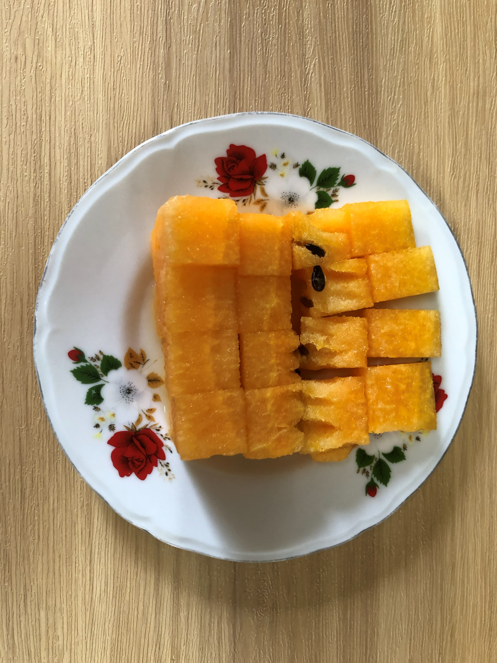
午餐(香煎魚排、三杯油豆腐、季節時蔬、排骨竹筍湯、西瓜)

